Инвестиционная привлекательность города Сыктывкара и пути ее повышения.
Добрый день Сергей Анатольевич, добрый день уважаемые присутствующие!
Слайд 1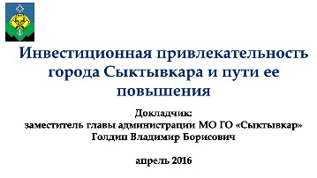
В ходе своего доклада я кратко доложу о сложившейся ситуации с инвестициями в городе, остановлюсь на существующих проблемах и способах их решения. О планах работы администрации по повышению инвестиционной привлекательности столицы нашей республики.
Слайд 2 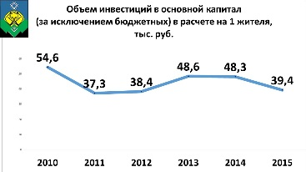
Доклад хочу начать с основных статистических показателей, характеризующих инвестиционный климат города Сыктывкара.
Показатель объема инвестиций на душу подвержен колебаниям без стабильной положительной динамики, в отличии от показателя стоимости основных фондов.
Слайд 3 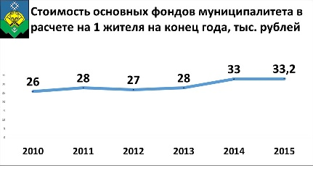
Объем инвестиций серьезно зависит от инвестиционной активности крупных городских предприятий, от периодов реализации крупных инвестиционных проектов.
Слайд 4 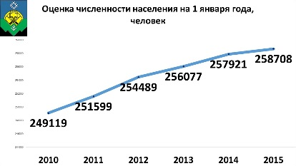
В качестве положительных факторов инвестиционного климата отмечу, что город Сыктывкар остается единственным городом в Республике, где в последние годы не наблюдается депопуляции, идет постоянный прирост численности населения.
Слайд 5 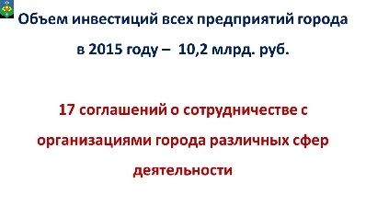
В целях повышения инвестиционной привлекательности руководство муниципалитета наметило и ведет работу в нескольких направлениях.
Первое, ведущее направление – это повышение инвестиционной активности предприятий, работающих на территории Сыктывкара. Сыктывкар максимально заинтересован, чтобы на крупных городских предприятиях успешно осуществлялись инвестиционные проекты по расширению производства, увеличению сферы услуг. Мы работаем с крупными предприятиями, расположенными в городском округе. Заключено 17 соглашений о сотрудничестве. Общий объем инвестиций хозяйствующих субъектов в экономику составил порядка 10 млрд. рублей. Но эта сумма явно недостаточна.
Рост инвестиций крупных предприятий – это новые рабочие места, возможность расширить сферу деятельности для предприятий малого и среднего бизнеса. Мы ставим перед собой задачу по увеличению показателя объема инвестиций в экономику города как минимум на 10 процентов.

Слайд 6 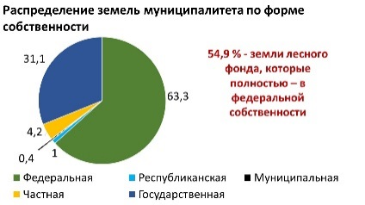
Второе направление - это земля. Вопросы выдачи разрешений, выделения земельных участков – одни из наиболее острых в инвестиционной деятельности города.
В целом площадь земель городского округа составляет 73 тыс. гектар. По структуре собственности – порядка 60% это федеральные земли, 1% республиканская собственность, пол процента – это земли муниципалитета,
4 % земель находятся в частной собственности.
Данная структура раздела собственности создает существенные барьеры как при исполнении некоторых полномочий, так и при реализации инвестиционных проектов. И, конечно, при разработке инвестиционной политики в целом.
Поскольку эта проблема является существенной, предлагаем совместно найти варианты ее решения. Город начал работу по переводу ряда участков лесного фонда из федеральной собственности в муниципальную. И мы очень надеемся на поддержку республиканского правительства в этом вопросе.
Слайд 7 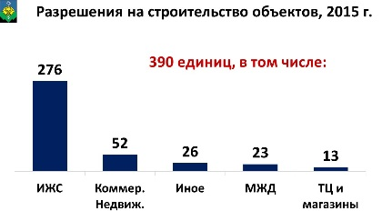
Следующее направление - это строительство, без него невозможно инвестиционное развитие города. В 2015 году администрацией выдано 390 разрешений на строительство/реконструкцию объектов недвижимости (86% - новое строительство).

Слайд 8 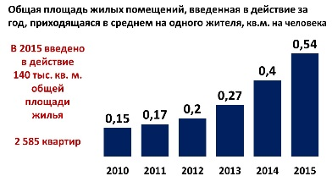

Объем работ, выполненных по виду деятельности «Строительство», за прошлый год составил 4 млрд. руб.
Введено в действие порядка 140 тыс. кв. м. общей площади жилья за счет всех источников финансирования (на 42,0% больше, чем в 2014г.), в том числе индивидуальными застройщиками – порядка 14 тысяч кв. м.
Слайд 9 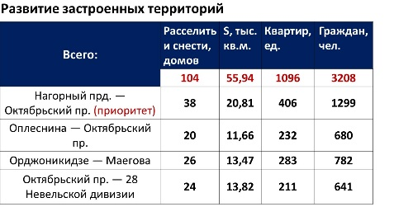
В сфере строительства город реализует крупный инвестиционный проект по развитию застроенных территорий без прямого бюджетного финансирования, главная цель которого – сократить число ветхих домов в деревянном исполнении послевоенных годов постройки. Для решения этой проблемы принята программа по развитию застроенных территорий. По 4 кварталам, включенным в программу, планируется расселить и снести 104 жилых дома, общей площадью почти 56 тысяч кв.м, 1096 квартир, в которых проживает более трех тысяч человек.
Реализуя проект, город получит возможность осуществлять другие инвестиционные проекты в сферах торговли, услуг и так далее.

Слайд 10 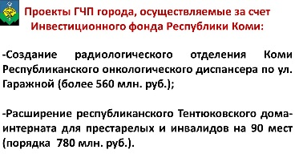
В настоящее время в Перечень инвестиционных проектов, осуществляемых на принципах государственно-частного партнерства за счет средств Инвестиционного фонда Республики Коми на ближайшие три года, включены два проекта, которые планируются к реализации на территории Сыктывкара:
-Создание радиологического отделения Коми Республиканского онкологического диспансера по ул. Гаражной. Стоимость проекта составляет более 560 млн. рублей;
-Расширение республиканского Тентюковского дома-интерната для престарелых и инвалидов на 90 мест стоимостью порядка 780 млн. рублей.
Слайд 11 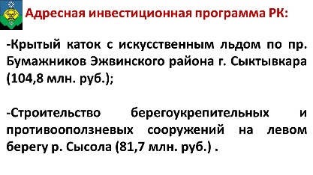
В рамках Адресной инвестиционной программы Республики Коми в 2016 году планируется финансирование следующих крупных социально-значимых проектов:
-Крытый каток с искусственным льдом по пр. Бумажников Эжвинского района
-Строительство берегоукрепительных и противооползневых сооружений на левом берегу р. Сысола.
Слайд 12 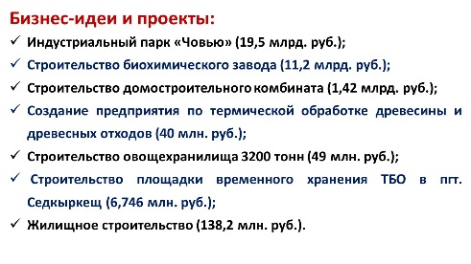
Полный перечень проектов и бизнес-идей, планируемых к реализации на территории города, представлен на слайдах.

Слайд 13 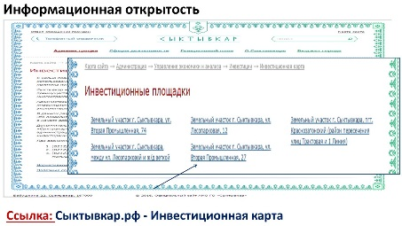
Четвертое направление - информационная открытость для потенциальных инвесторов.
Инвестиции с наибольшей эффективностью могут осуществляться в тех городах, где создана доступная информационная база, которая необходима для принятия решения об инвестировании.
На сайте города создана отдельная вкладка, иллюстрирующая инвестиционные возможности муниципалитета. Здесь можно получить достоверную информацию об экономическом потенциале города, его инвестиционном климате, ознакомится с нормативно-правовой базой. Эта работа необходима и для обратной связи, в которой мы заинтересованы. Поскольку потребности инвесторов, кроме них самих, не знает никто.
Обращу Ваше внимание на то, что один из разделов вкладки по инвестициям содержит информацию о наличии обустроенных площадок под строительство или размещение объектов инвестирования. В настоящее время на территории Сыктывкара определено пять участков, которые могут использоваться в качестве инвестиционных площадок. Ведется работа по расширению перечня инвестиционных площадок, в который должны войти не только свободные земельные участки, но и неиспользуемые объекты недвижимости.
Слайд 14 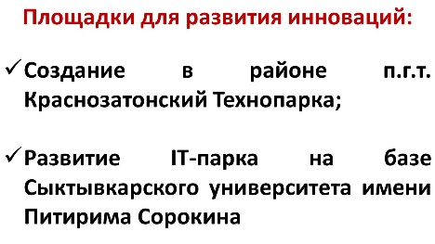
Пятое направление – увеличение инвестиций в инновационную деятельность.
Принимая во внимание, что город является научным и образовательным центром Республики, мы стремимся делать акцент именно на данном направлении. В первую очередь это развитие технопарков. Сегодня на базе Сыктывкарского гос. Университета имени Питирима Сорокина уже начал работу IT-парк. В настоящее время существует соглашение между администрацией города и университетом, в котором предусматриваются совместные мероприятия по продвижению этого проекта.
Кроме того, мы рассматриваем проект создания Технопарка в районе поселка Краснозатонский.
Именно на платформе создаваемых в городе технопарков может получить внедрение научных разработок институтов Коми научного Центра и Сыктывкарского государственного университета, других научных и учебных учреждений. Это разработки в области пробиотиков, керамического материаловедения, фармацевтики и многие другие.

Слайд 15 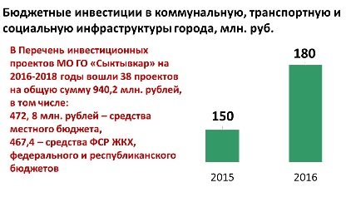
Следующий аспект - инфраструктура города. Рассматривая ту или иную площадку для организации бизнеса, любой инвестор в первую очередь оценивает ее с точки зрения развития инфраструктуры города.
В определенной мере проблема коммунальной, транспортной и социальной инфраструктуры решается за счет бюджетных инвестиций, осуществляемых администрацией Сыктывкара. За 2015 год инвестирование в эти сферы составило более 150 млн. руб., на 2016 год запланированы мероприятия на сумму более 180 млн. руб.
При этом мы понимаем, что этих финансовых вложений недостаточно. Мы поставили перед собой задачу увеличить в 2016 году инвестиции в развитие дорожной сети до 200 млн.рублей.
Дополнительно отмечу, что ежегодно администрацией города утверждается Перечень инвестиционных проектов, финансируемых за счет бюджетных средств.
В перечень на ближайшие три года вошли 38 проектов, охватывающих практически все сферы жизнедеятельности города.
Слайд 16 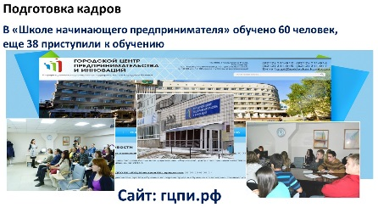
Следующее направление по улучшению инвестиционной привлекательности - это кадры, которые, как известно, решают всё.
В городе создана школа для подготовки специалистов, работающая в сфере инновационного и проектного менеджмента. Около 60 человек уже познакомились с основами предпринимательской деятельности, еще 38 приступили к обучению буквально в середине марта. Участники программы, окончившие полный курс, получают сертификат и могут заявиться на грант.
Кроме того, в рамках соглашения с СГУ, предусмотрено создание условий для развития на базе Университета многоуровневой системы обучения и переподготовки кадров, соответствующей требованиям современного рынка труда.

Слайд 17 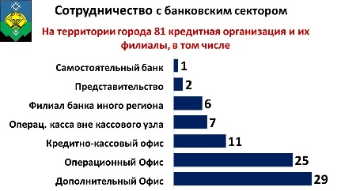
Следующее направление – оказание информационных и консультационных услуг предпринимателям по взаимодействию с финансовыми институтами.
Одной из форм является работа с банковским сектором. Город проводит встречи с представителями банковского сообщества, предлагает работу по участию в реализации инвестиционных проектов, ищет формы сотрудничества.
Банковский сектор на территории Сыктывкара представлен 81 кредитными организациями и их подразделениями.
Перспективной формой сотрудничества с кредитными учреждениями является кредитование предприятий - участников закупочных процедур по инвестиционной деятельности. Банки заинтересованы в том, чтобы их клиенты выходили на конкурсы по реализации инвестиционных проектов и брали под эти цели кредиты. Город заинтересован, чтобы на конкурсы выходили надежные предприятия прошедшие проверку банковскими экономистами. Предприятия заинтересованы как можно быстрее сдать в эксплуатацию объект строительства. Таким образом, получается своего рода неформальное тройственное муниципально-частное партнерство.
Примером могут послужить достигнутые договоренности САРОВБИЗНЕСБАНКом и строительной компании «Тетра» при участии администрации Сыктывкара. По итогам переговоров принято решение о предоставлении заемных средств банком компании на реализацию инвестиционного проекта на общую сумму порядка 40 миллионов рублей.
Слайд 18 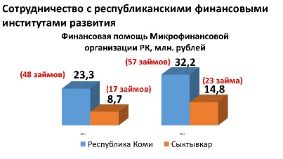
Не менее важна в указанном направлении работа с институтами развития республики Коми. На сыктывкарские предприятия приходится 55 процентов услуг, оказываемых Микрофинансовой организацией РК и Гарантийным фондом в Республике Коми. Динамику взаимодействия с Микрофинансовой организацией вы видите на слайде. Кроме того, Гарантийный фонд в 2015 году выдал поручительств сыктывкарским предпринимателям почти на 20 млн.руб. из 30 по РК.
Слайд 19 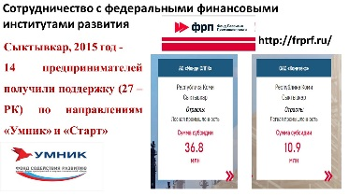
Еще одно направление – работа с федералами, федеральными финансовыми институтами. Сыктывкар содействует предпринимателям в получении поддержки от Фонда содействия развитию малых форм предприятий в научно-технической сфере по направлениям «Умник», «Старт» и т.д Информацию о количестве получивших поддержку вы видите на слайде.
Кроме того, 2 предприятия города начали взаимодействие с Федеральным фондом развития промышленности по вопросам возможности кредитования в рамках реализации инвестиционных проектов.
В рамках развития социального предпринимательства проводится работа по поддержке развития и повышения эффективности деятельности социальных предприятий посредством Фонда региональных социальных программ «Наше будущее».
Также планируется наладить взаимодействие с иными фондами поддержки предпринимателей.
Слайд 20 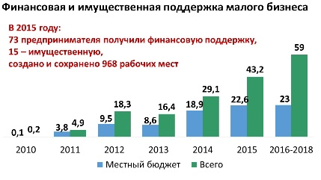
Как уже говорилось ранее, муниципалитет оказывает грантовую поддержку начинающим предпринимателям. Однако это не единственная мера прямой финансовой и имущественной поддержки потенциальным инвесторам.
Город изыскивает формы работы для предприятий, которые не могут по тем или иным причинам получить кредиты в банке для развития своего бизнеса. Прежде всего, это реализация мероприятий финансовой и имущественной поддержки бизнеса в рамках муниципальной программы «Развитие экономики». Основные показатели финансовой и имущественной поддержки представлены на слайде.
Мы постоянно ведем мониторинг новых направлений финансовой поддержки. Так, например, с 2016 года появились субсидии предпринимателям на частичное возмещение расходов на приобретение оборудования.
В целом в 2016 году на финансирование муниципальной программы предусмотрено 23 млн. рублей.

Слайд 21 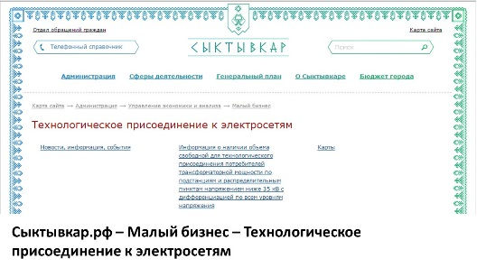
Кроме того, мы ведем активную работу по подключению предприятий города к разносторонней поддержке малого бизнеса. Например, в конце марта состоялась рабочая встреча с представителями «Комиэнерго». По ее итогам принято решение о совместной работе по упрощенной схеме технологического присоединения к электрическим сетям.
Слайд 22 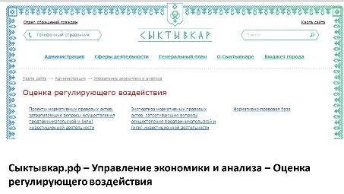
Еще одна наша задача – устранение существующих административных барьеров для бизнеса. Начиная с прошлого года, документы, касающиеся вопросов инвестиционной и предпринимательской деятельности, размещаются на нашем сайте, чтобы каждый предприниматель мог с ними заранее ознакомиться и дать свои предложения и замечания. Кроме того, документы проходят обсуждение и экспертизу через общественную организацию ОПОРА России.

Свое выступление хочу закончить с уверенностью в том, что в Сыктывкаре живут и работают активно настроенные люди, которые с инициативой подходят к вопросам развития предпринимательства во всех ее сферах. Именно этот фактор - наша главная основа успешной реализации инвестиционных проектов.

Спасибо за внимание!

